体つくり運動 学習プリント４
年 組 番 氏名

テーマ４ 巧みな動き（調整力）を高めるための運動
＜学習のねらい＞
動きに対応してタイミングよく動く、バランスをとる、リズミカルに動く、力を調節して素早く動くことができる能力を高めることで、周囲の状況に素早く対応したり、スポーツ中の体のキレがよくなったりします。様々な運動やスポーツを体験することでも高まります。
ここでは、調整力を高める運動の方法や留意点を学習し、自分の健康や体力の状態に応じて、運動を計画的に行うことができるようになりましょう。
キーワード：神経系、平衡性、敏しょう性、巧ち性
参考になる資料：学校で使っている保健体育の教科書「運動やスポーツの効果と安全」など

＜調整力を高める運動の基礎知識＞
・「上手だ」「運動神経がいい」「器用だ」「センスがいい」「動きが美しい」などの表現は、調整力が高いことをあらわしている。
・調整力は、動作を指令し調整する脳を中心とした神経系の機能のあらわれといえる。
＜行うときの留意点＞
・運動を少しずつ発展させるように行いましょう。
ゆっくり ⇒ 素早く、小さく ⇒ 大きく、弱く ⇒ 強く、やさしい ⇒ 難しい
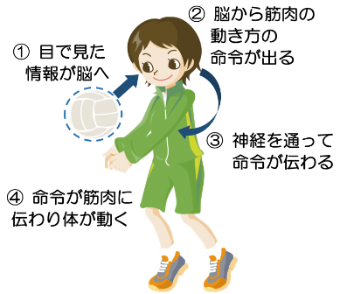
〈運動の神経への効果〉
体の動きは、脳などの神経器官によって調整されており、体を動かす命令は、脳から神経を通って筋肉に伝えられます。バランスをとったり、素早く動いたりする運動をくり返して練習すると、神経器官が発達し、体を巧みに動かす能力（調整力）が高まります。

問１ 調整力には「平衡性」、「敏しょう性」、「巧ち性」の3つの要素があります。それぞれどのような運動場面で発揮されるか、調べたり考えたりして表に書き出してみよう。

要 素 | 能 力 | 運動場面
平 衡 性 | 自分の体のバランスを保つ能力
敏しょう性 | 素早く動作をなしうる能力
巧 ち 性 | 運動が上手にできる能力
〈やってみよう１〉『名（迷）指揮者』スムーズにできるかな？
音楽の指揮をするように右（左）手で三角形（△）、左（右）手で四角形（□）をえがいてみよう。
問２ 新体力テストの「ハンドボール投げ」には「巧ち性」を調べる目的があります。ハンドボールを投げる動作において、巧ち性が必要な動作とはどのような動作が考えられますか。

問３ これまでに運動やスポーツ等を行う中で、「調整力がうまく働いていなかったことが原因で上手にできなかったんだ」と思い出される場面（事柄）等があれば、書き出してください。さらに、それができるようになった場合、そのきっかけや理由(経過）等も書き出してみてください。
複数思い出される人は、複数書き出してみてください。
場面（事柄)等 | 理由(経過)等
（例）一輪車乗り | 補助者に支えてもらわないと乗れなかったが、真上に伸び上がるように背中を伸ばしたら乗れるようになった。

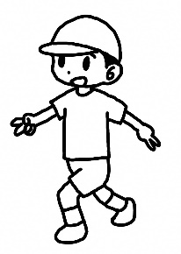
〈やってみよう２〉『手vs.足じゃんけん』リズミカルにできるかな？
手は両手とも同じようにグー✊・チョキ✌・パー✋、足は閉じてグー、前後に
開いてチョキ、左右に開いてパー。「手と足であいこ」となるように、手をグー・
チョキ・パーの順でリズミカルに切り替えてみよう。スムーズにできたら、「手の
勝ち」「足の勝ち」となるようにやってみよう。

やってみよう１・２の動作をやってみて、気づいたことや感じたこと、思ったことなどを書き出してみよう。

学習ノート４
年 組 番 氏名

第４回 月 日（ ） 時 分 ～ 時 分 学習時間 分

今日の体調： 良い ふつう 悪い（理由： ） 体温 ℃

テーマ：巧みな動き（調整力）を高めるための運動
ねらい：調整力を高める運動にはどのようなものがあるかを理解する。
自身にあった種類、強度、量で計画することができるようになる。

学習の振り返り
①楽しく学習に取り組めましたか。 | １ ２ ３ ４
②新たな発見や気付きがありましたか。 | １ ２ ３ ４
③調整力を高める運動を行うことの意義がわかりましたか。 | １ ２ ３ ４
④調整力を高める運動を行う際のポイント等がわかりましたか。 | １ ２ ３ ４
⑤運動を計画し、実施する際の留意点等がわかりましたか。 | １ ２ ３ ４
１：できなかった ２：あまりできなかった ３：できた ４：よくできた

今日の学習を振り返って学んだこと、感じたこと、考えたこと、思ったことなどをまとめてみよう。

